経営の状況

１ 事業の概要
市場は、主に北大阪地域における生鮮食料品等の円滑な流通と適正な価格での供給を確保するための卸売の中核的拠点である。

(1) 営業関係について
近年、人口の減少や一人当たり消費量の減少、産地直送やインターネット販売などの流通形態の多様化による市場経由率の低下等、市場を取り巻く環境は厳しく、市場取扱高は減少傾向となっている。当年度の市場取扱高は、数量面では241,702トンとなり、前年度と比較して4,269トン（1.7％）減少している。金額面では、市場流通量の減少や取引単価の下落により、895億4,100万円となり、前年度と比較して32億5,700万円（3.5％）減少している。
過去５か年の青果・水産物の取扱高は、次のとおりである。

【青果物・水産物の取扱高（数量）の推移】

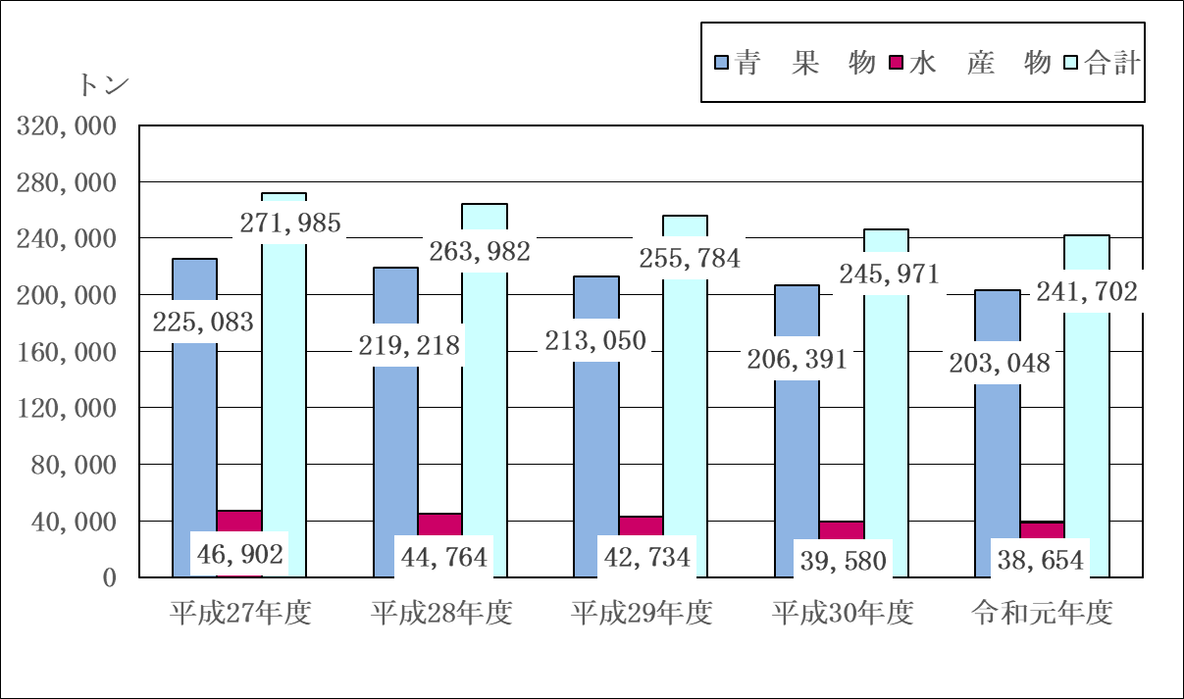 注：数値は四捨五入しているため、合計と内訳が一致しないことがある。
【青果物・水産物の取扱高（金額）の推移】

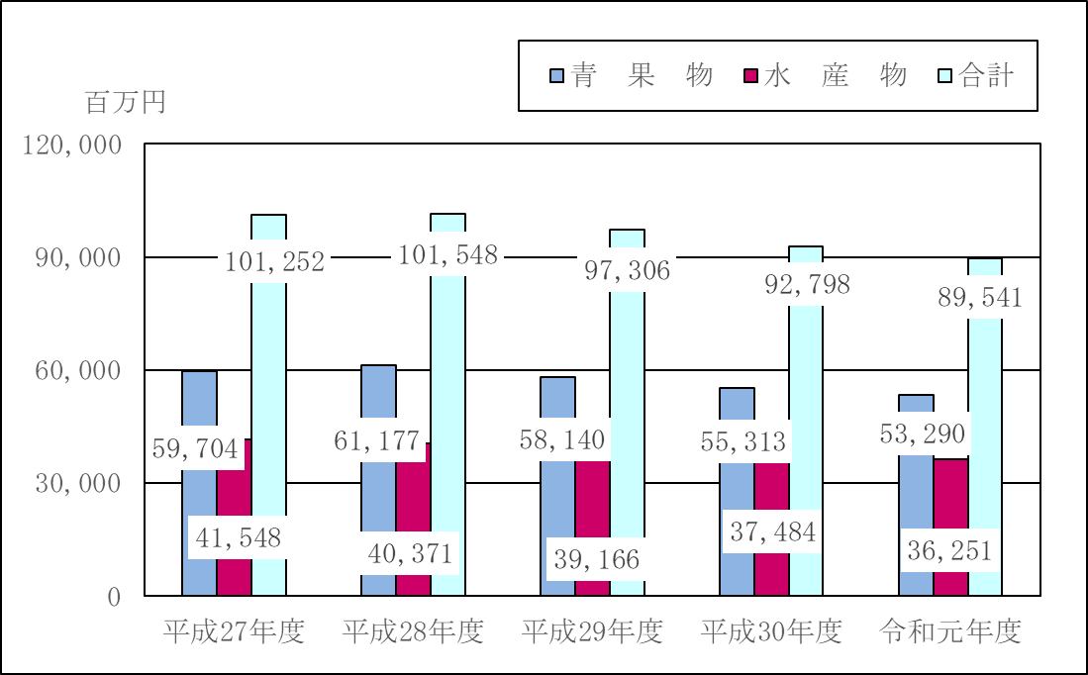 注：数値は四捨五入しているため、合計と内訳が一致しないことがある。

(2) 市場の建設改良について
当年度の建設改良については、受水槽設備改修工事等を行っており、その総額は400万円である。

２ 決算概要
(1) 市場会計の経営成績

市場会計の損益計算書に基づく当年度の収益及び費用の内容を前年度と比較すると、次のとおりである。
注：数値は四捨五入しているため、合計と内訳が一致しないことがある。
数値が０となっている項目は、50万円未満の数値があることを示している。

ア 営業外収益について

（ア）平成24年度から指定管理者制度を導入し利用料金制度を採用しており、指定管理者からの納付金が雑収益に含まれている。納付金は、定額の納付金Ⅰ及び変動性の納付金Ⅱからなっており、実際に納付する額は管理運営業務に伴う府のリスク負担額や指定管理者へ依頼して実施する修繕に要する費用を相殺して算出している。当年度の納付金は、上記の指定管理者へ依頼して実施する修繕が前年比で少なかったこと等により、前年度と比較して8,600万円（17.8%）増加し、５億7,000万円となった。また、納付金の精算内容を前年度と比較すると、次のとおりである。

注：数値は四捨五入しているため、合計と内訳が一致しないことがある。
数値が０となっている項目は、50万円未満の数値があることを示している。
（※1）契約にて定められた、毎年度指定管理者より支払われる定額。
（※2）実際の利用料金等の収入が指定申請時に提案した利用料等収入を上回った場合に、指定管理者より別途支払われる額。令和元年度の収入は提案額を下回っているため、納付なし。

（※3）災害に伴う利用料金収入の減少等、指定管理者に負担させることが不適当なリスクを府が実質負担するもの。

（イ）長期前受金戻入5,400万円は、減価償却費及び資産減耗費見合いの長期前受金収益化の額である。

イ 営業費用について

場内の管理に係る職員給与費をはじめとする費用の状況は、次のとおりである。

 |  |  |  | （単位：百万円）
 | 平成  27年度 | 平成  28年度 | 平成  29年度 | 平成  30年度 | 令和  元年度
職員給与費 | 131 | 130 | 122 | 122 | 118
修繕費 | 55 | 29 | 81 | 110 | 62
委託料 | 9 | 20 | 8 | 4 | 3
負担金及び交付金 | 143 | 109 | 106 | 98 | 95
その他 | 55 | 14 | 15 | 15 | 43
減価償却費等 | 520 | 508 | 508 | 358 | 290
注：数値は四捨五入しているため、合計と内訳が一致しないことがある。

（ア）令和元年度の修繕費は、前年度は災害に伴う緊急復旧工事等があったことに対して、当年度はなかったことによる反動減の影響により、前年度に比し減少している。

（イ）減価償却費等は、主に減価償却費２億9,000万円である。

ウ 営業外費用について

（ア）支払利息及び企業債取扱諸費は、企業債利息及び企業債発行手数料である。

（イ）雑支出100万円は、控除対象外消費税である。

(2) 指定管理者を含めた市場全体の経営成績
市場会計と指定管理者の損益計算書に基づき、当年度における指定管理者を含めた市場全体の収益及び費用の内容を前年度と比較すると、次のとおりである。なお、収益及び費用の数値は、市場と指定管理者の収益及び費用を合算しており、市場と指定管理者との間の取引を相殺して算定している。

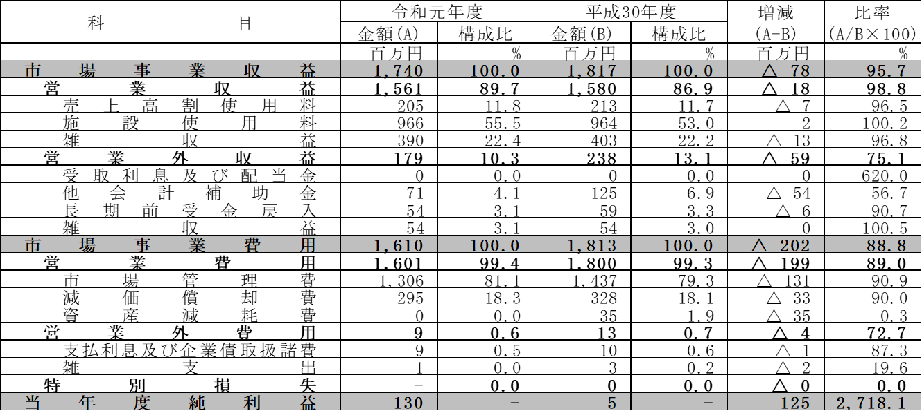 注：数値は四捨五入しているため、合計と内訳が一致しないことがある。
数値が０となっている項目は、50万円未満の数値があることを示している。

ア 営業収益について
営業収益の推移は、次のとおりである（指定管理者制度を導入している。）。

注：数値は四捨五入しているため、合計と内訳が一致しないことがある。

（ア）売上高割利用料金（青果物･水産物）２億500万円は、卸売業者・仲卸業者の売上高に応じて算定される使用料である。市場取扱金額の減少に伴い、前年度と比較して700万円（3.5％）減少している。

（イ）施設使用料９億6,600万円は、卸売業者・仲卸業者等からの市場施設の使用料であり、前年度に比較して200万円（0.2％）増加している。内訳は、売場使用料３億5,000万円、事務所及び営業所使用料３億5,100万円、その他使用料２億6,600万円である。

（ウ）雑収益３億9,000万円は、前年度に比較して1,300万円（3.2％）減少している。内訳は、電気維持料等３億600万円（市場施設使用者の光熱水費実費分）、その他雑収益8,400万円（市場施設使用者の廃棄物処理費用負担金等の実費分）である。

イ 営業外収益について

（ア）他会計補助金は、一般会計からの繰入金である。令和元年度においては、災害による被害は発生しなかったために、前年度にあった災害復旧費の助成がなかったことによる反動減の影響により、前年度と比較して5,400万円（43.3%）減少している。

【他会計補助金】 |  |  |  | （単位：百万円）
 | 平成  27年度 | 平成  28年度 | 平成  29年度 | 平成  30年度 | 令和  元年度
退職給与金 | 43 | - | - | - | 28
指導監督経費等 | 41 | 41 | 38 | 39 | 37
企業債利息 | 6 | 6 | 5 | 5 | 4
子ども手当 | - | - | - | - | -
児童手当 | 1 | 1 | 1 | 1 | 0
災害復旧費 | - | - | - | 80 | -
合計 | 92 | 48 | 44 | 125 | 71
注：数値は四捨五入しているため、合計と内訳が一致しないことがある。

（イ）長期前受金戻入5,400万円は、減価償却費及び資産減耗費見合いの長期前受金収益化の額である。

（ウ）雑収益5,400万円の主なものは、事業用定期借地使用料3,900万円、場内の土地・建物に係る行政財産使用料1,200万円等であり、前年度から著増減はない。

ウ 営業費用について
場内の管理に係る委託料、光熱水費をはじめとする市場管理費及び減価償却費等の状況は、次のとおりである（指定管理者制度を導入している。）。

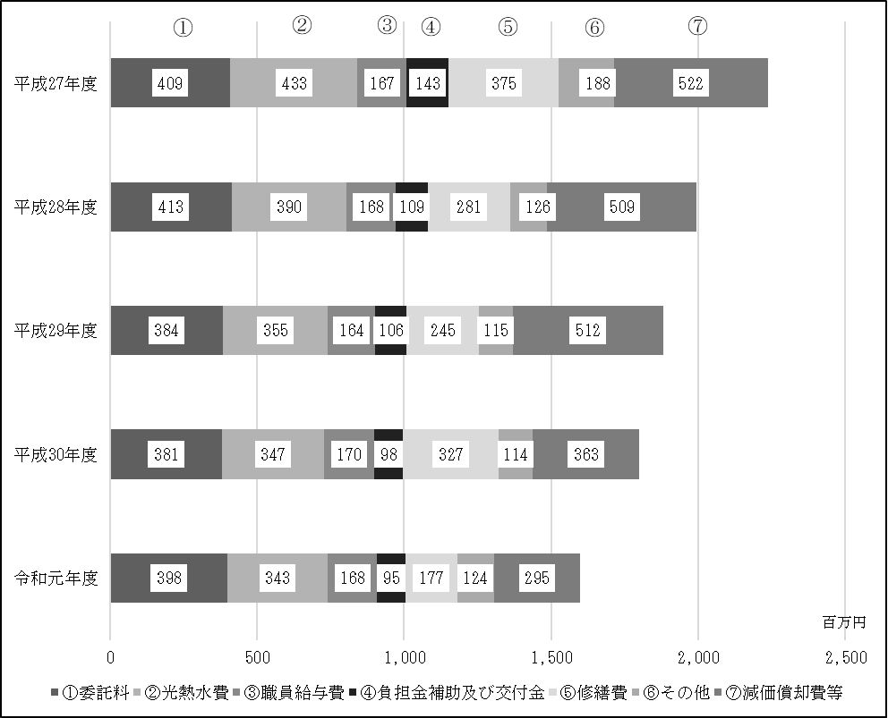
注：数値は四捨五入しているため、合計と内訳が一致しないことがある。

（ア）光熱水費は３億4,300万円である。電気料金単価の下落により前年度と比較して400万円（1.3％）減少している。

（イ）修繕費は１億7,700万円である。当年度は指定管理者へ依頼した工事の減少等により、前年度と比較して1億4,900万円（45.7％）減少している。

（ウ）その他は１億2,400万円である。活性化対策費が減少したものの、退職給与金の発生等により、前年度と比較して1,000万円（8.7％）増加している。

エ 営業外費用について

営業外費用は、指定管理者では発生しておらず、市場の損益計算書と同一の金額である。

次に、過去５か年の経営分析のための主な財務分析比率は、次のとおりである。

上表の総収支比率及び営業収支比率の推移は、次のとおりである。

【総収支比率及び営業収支比率の推移】

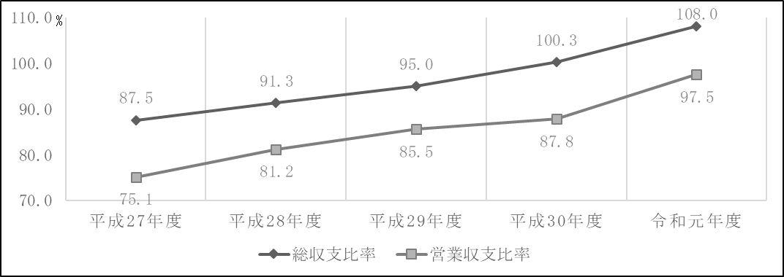

営業収支比率は継続して100％を下回る水準だが、総収支比率は２期連続で100%を上回る結果となっている。

平成28年度から令和元年度は営業収益が減少したものの、営業費用の減少幅が営業収益の減少幅を上回り、営業収支比率は改善した。また、営業収支比率の改善に伴い、総収支比率も改善した。
(3) 財政状態
市場会計の貸借対照表に基づき、資産、負債及び資本について前年度と比較すると次のとおりである。
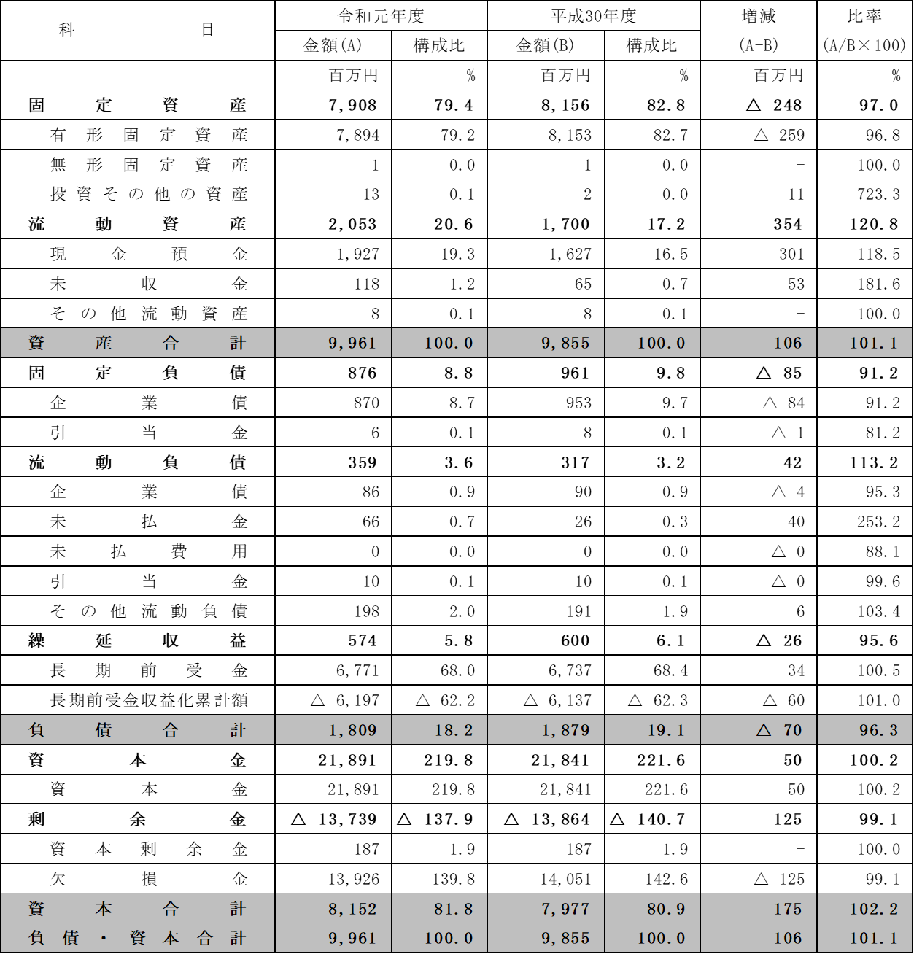
注：数値は四捨五入しているため、合計と内訳が一致しないことがある。
数値が０となっている項目は、50万円未満の数値があることを示している。

ア 固定資産について
当年度における固定資産の増減及び減価償却状況は、次のとおりである。
注１：数値は四捨五入しているため、合計と内訳が一致しないことがある。

（ア）有形固定資産の差引増減額1,200万円の主な内訳は、大阪府中央卸売市場管理センター株式会社からの防犯カメラの寄附による工具・器具及び備品の増加、受水槽設備改修工事の工事管理委託料による建設仮勘定の増加、移動作業台セルコンタワーの除却による工具・器具及び備品の減少である。

（イ）無形固定資産100万円は、電話加入権である。

（ウ）投資1,300万円の内訳は、工業用水道保証金200万円及び、中央卸売市場事業減債基金1,100万円である。投資の増加は、中央卸売市場事業減債基金1,100万円の組入によるものである。

イ 流動資産について
現金・預金等の資金状況についてみると、当座比率は次のとおりである。

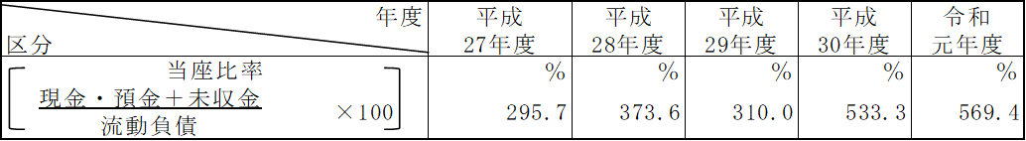
当座比率が前年度と比較して36.1ポイント増加したのは、現金・預金及び未収金の増加幅が３億5,400万円である一方、流動負債の増加幅は4,200万円であり、現金・預金及び未収金の増加幅が流動負債の増加幅を大きく上回っているためである。

（ア）現金預金の増減については「（4）キャッシュ・フローの状況」を参照。
過去５か年の現金・預金残高の状況は、次のとおりである。

【現金・預金残高の推移】
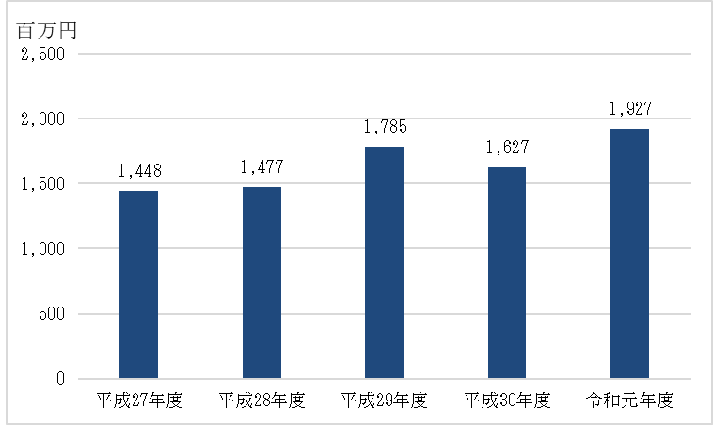

（イ）当年度の未収金１億1,800万円の主なものは、指定管理者からの納付金１億600万円である。

（ウ）当年度のその他流動資産800万円は、すべて卸売業者等からの預託保証金に係る保管有価証券である。

ウ 固定負債について

（ア）企業債８億7,000万円は、当年度末から１年を超えて償還期限が到来するものである。当年度は、建設改良費に充てるための企業債を200万円発行している。

（イ）引当金600万円は退職給付引当金である。

エ 流動負債について

（ア）企業債8,600万円は、当年度末から１年以内に償還期限が到来するものである。

（イ）未払金6,600万円は、負担金、委託料及びその他諸経費である。主に未払消費税及び地方消費税の増加により、前年度と比較して4,000万円（153.2％）増加している。

（ウ）引当金1,000万円は、賞与引当金900万円及び法定福利費引当金200万円である。

（エ）その他流動負債１億9,800万円の主なものは、業者等からの預り保証金である。

オ 繰延収益について

（ア）長期前受金67億7,100万円は、国庫補助金及び受贈財産評価額である。

（イ）長期前受金収益化累計額61億9,700万円は、減価償却費等見合いの収益化累計額である。

カ 資本金について

（ア）資本金は、218億9,100万円であり、一般会計からの企業債元金分受入（出資金）により、前年度と比較して5,000万円（0.2％）増加している。

キ 剰余金について

（ア）資本剰余金１億8,700万円は、国庫補助金である。

（イ）欠損金139億2,600万円は、繰越欠損金140億5,100万円及び当年度純利益１億2,500万円である。

(4) キャッシュ・フローの状況
当年度のキャッシュ・フローの状況は、次表のとおりである。
当年度においては、業務活動によるキャッシュ・フローは３億5,300万円の収入、投資活動によるキャッシュ・フローは1,500万円の支出、財務活動によるキャッシュ・フローは3,700万円の支出となった結果、資金増加額は３億100万円、期末資金残高は19億2,700万円となっている。

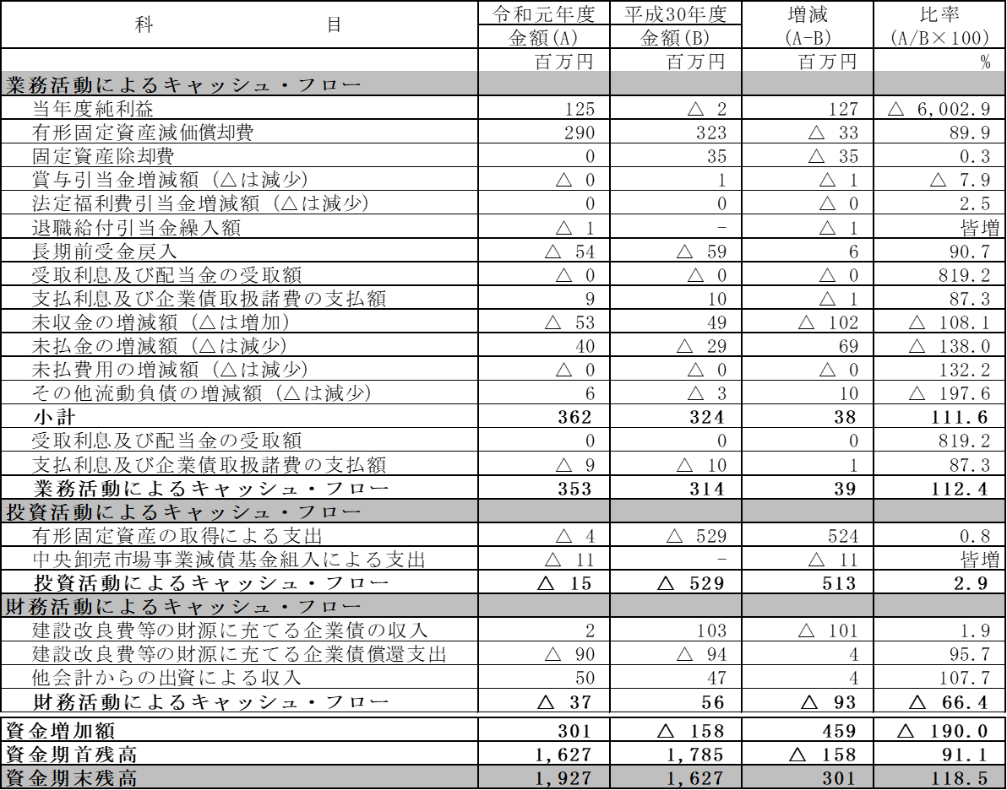
注：数値は四捨五入しているため、合計と内訳が一致しないことがある。
数値が０となっている項目は、50万円未満の数値があることを示している。

ア 業務活動によるキャッシュ・フロー
業務活動によるキャッシュ・フローは、通常の業務活動の実施に係る資金の状態を表している。当年度は、当年度純利益１億2,500万円に対して、減価償却費２億9,000万円、長期前受金戻入△5,400万円、未収金の増減額△5,300万円、未払金の増減額4,000万円等により、３億5,300万円の収入となっている。

イ 投資活動によるキャッシュ・フロー
投資活動によるキャッシュ・フローは、将来に向けた運営基盤の確立のため行われる投資活動に係る資金の状態を表している。当年度は、有形固定資産の取得による支出400万円、中央卸売市場事業減債基金組入による支出1,100万円の支出により、1,500万円の支出となっている。

ウ 財務活動によるキャッシュ・フロー
財務活動によるキャッシュ・フローは、業務活動及び投資活動を行うための財務活動に係る資金の状況を表している。当年度は、企業債発行による収入200万円、他会計からの出資による収入5,000万円、企業債償還による支出9,000万円により、3,700万円の支出となっている。

